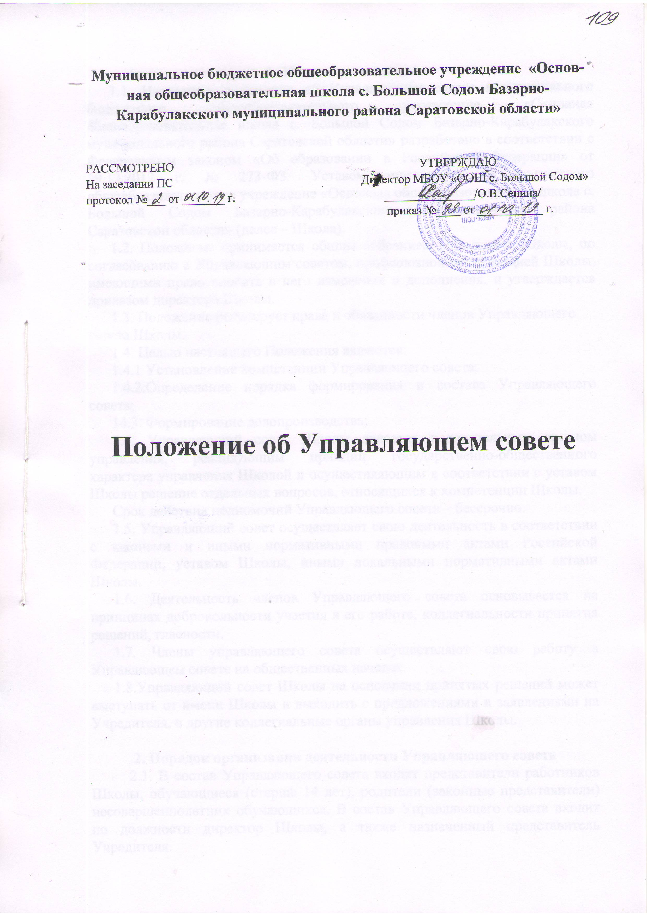

1.Общие положения.
1.1. Настоящее положение об Управляющем совете муниципального бюджетного общеобразовательного учреждение «Основная общеобразовательная школа с. Большой Содом Базарно-Карабулакского муниципального района Саратовской области» разработано в соответствии с Федеральным законом «Об образовании в Российской Федерации» от 29.12.2012 г. № 273-ФЗ; Уставом муниципального бюджетного общеобразовательного учреждение «Основная общеобразовательная школа с. Большой Содом Базарно-Карабулакского муниципального района Саратовской области» (далее – Школа).
1.2. Положение принимается общим собранием работников Школы, по согласованию с Управляющим советом, профсоюзной организацией Школы, имеющими право вносить в него изменения и дополнения, и утверждается приказом директора Школы.
1.3. Положение регулирует права и обязанности членов Управляющего совета Школы.
1.4. Целью настоящего Положения являются:
1.4.1 Установление компетенции Управляющего совета;
1.4.2.Определение порядка формирования и состава Управляющего совета;
14.3. Формирование делопроизводства;
1.4. Управляющий совет Школы является коллегиальным органом управления, реализующим принцип государственно-общественного характера управления Школой и осуществляющим в соответствии с уставом Школы решение отдельных вопросов, относящихся к компетенции Школы.
Срок действия полномочий Управляющего совета – бессрочно.
1.5. Управляющий совет осуществляет свою деятельность в соответствии с законами и иными нормативными правовыми актами Российской Федерации, уставом Школы, иными локальными нормативными актами Школы.
1.6. Деятельность членов Управляющего совета основывается на принципах добровольности участия в его работе, коллегиальности принятия решений, гласности.
1.7. Члены управляющего совета осуществляют свою работу в Управляющем совете на общественных началах.
1.8.Управляющий совет Школы на основании принятых решений может выступать от имени Школы и выходить с предложениями и заявлениями на Учредителя, в другие коллегиальные органы управления Школы.

2. Порядок организации деятельности Управляющего совета
2.1. В состав Управляющего совета входят представители работников Школы, обучающиеся (старше 14 лет), родители (законные представители) несовершеннолетних обучающихся. В состав Управляющего совета входит по должности директор Школы, а также назначенный представитель Учредителя.
2.2.Управляющий совет формируется с использованием процедур выборов, назначения. Избираемыми членами Управляющего совета являются представители от родителей (законных представителей) несовершеннолетних обучающихся Школы, представители от работников Школы, представители от обучающихся Школы.
2.3.Директор Школы оказывает организационную помощь в проведении процедуры выборов представителей обучающихся, общего родительского собрания, общего собрания работников для избрания представителей в Управляющий совет, обеспечивает проведение выборов необходимыми ресурсами: предоставляет помещения, оргтехнику, расходуемые материалы и т.п.
2.4.Члены Управляющего совета избираются сроком на три года, за исключением членов из числа обучающихся, которые избираются сроком на два года.
2.5.Работники избираются в Управляющий совет на общем собрании работников Школы открытым голосованием.
2.6.Представители родителей (законных представителей) несовершеннолетних обучающихся избираются в Управляющий совет на общешкольном родительском собрании открытым голосованием.
Каждая семья (полная или неполная) имеет один голос на выборах независимо от того, какое количество детей данной семьи обучается в Школе. Волеизъявление каждого из родителей рассматривается, как волеизъявление от лица обоих родителей.
От одной семьи в одной категории может быть избран лишь один член Управляющего совета Школы.
2.7.Представители обучающихся избираются в Управляющий совет на заседании Совета обучающихся открытым голосованием.
2.8. Общее количество членов Управляющего совета составляет 11 человек.
2.9. Управляющий совет Школы считается созданным с момента издания директора Школы приказа о формировании Управляющего совета по итогам выборов по каждой категории, а также назначения представителя учредителя.
2.10.Управляющий совет избирает из своего состава председателя, который выполняет функции по организации работы совета, и ведет заседания, секретаря, который выполняет функции по фиксации решений совета на каждом заседании.
Управляющий совет вправе в любое время переизбрать председателя, заместителя председателя и секретаря.
2.11.Директор Школы, представитель Учредителя, обучающиеся Школы не могут быть избраны председателем Управляющего совета.
2.12.Общее количество членов Управляющего совета, избираемых из числа родителей (законных представителей) обучающихся, не может быть меньше 1/3 и больше 1/2 общего числа членов Управляющего совета.
2.13.Количество членов Управляющего совета из числа работников Школы не может превышать 1/4 общего числа членов Управляющего совета. При этом не менее чем 2/3 из них должны являться педагогическими работниками Школы.
2.14.Член управляющего совета может быть выведен из его состава по решению Управляющего совета в случае пропуска более двух заседаний подряд без уважительной причины.
2.15.В случае отчисления обучающегося из Школы, полномочия члена Управляющего совета - родителя (законного представителя) этого обучающегося - автоматически прекращаются.
2.16.Член управляющего совета выводится из его состава в следующих случаях:
- по его желанию, выраженному в письменной форме;
- при отзыве представителя Учредителя;
- при увольнении с работы директора Школы, увольнении работника Школы или отчислении обучающегося, представляющего в Управляющем совете обучающихся;
- в случае совершения аморального проступка, несовместимого с выполнением воспитательных функций, а также за применение действий, связанных с физическим и/или психическим насилием над личностью обучающихся;
- в случае совершения противоправных действий, несовместимых с членством в Управляющем совете;
- при выявлении обстоятельств, препятствующих участию в работе Управляющего совета: лишение родительских прав, судебный запрет заниматься педагогической и иной деятельностью, связанной с работой с детьми, признание по решению суда недееспособным, и иных обстоятельств.
После вывода из состава Управляющего совета его члена Управляющий совет принимает меры для замещения выведенного члена в общем порядке.
2.17. Организационной формой работы Управляющего совета являются заседания, которые проводятся по мере необходимости, но не реже одного раза в квартал.
Заседания Управляющего совета проводятся:
- по инициативе председателя Управляющего совета;
- по требованию директора Школы;
- по требованию представителя Учредителя;
- по заявлению членов Управляющего совета, подписанному не менее 1/4 членов от списочного состава Управляющего совета.
2.18. Заседания Управляющего совета являются правомочными, если на них присутствовало не менее половины членов. Решения Управляющего совета принимаются простым большинством голосов от числа присутствующих на заседании членов и оформляются в виде решений. При равном количестве голосов решающим является голос председателя Управляющего совета.
2.19. В целях подготовки заседаний Управляющего совета и выработки проектов постановлений председатель вправе запрашивать у директора Школы необходимые документы, данные и иные материалы. В этих же целях Управляющий совет может создавать постоянные и временные комиссии.
3. Компетенция Управляющего совета
К компетенции Управляющего совета Школы относится:
3.1. Вносить предложения об изменении и дополнении Устава Школы;
3.2. Вносить предложения в Программу развития Школы;
3.3. Содействовать привлечению внебюджетных средств для обеспечения текущей деятельности и развития Школы; обеспечивать прозрачность привлекаемых и расходуемых финансовых и материальных средств;
3.4. Участвовать в разработке и согласовании требований к школьной одежде учащихся;
3.5. Участвовать в разработке и согласовании локальных нормативных актов Школы, устанавливающих виды, размеры, условия и порядок произведения выплат стимулирующего характера работникам Школы, показатели и критерии оценки качества и результативности труда работников Школы;
3.6. Участвовать в оценке качества и результативности труда работников Школы, распределении выплат стимулирующего характера работникам Школы и согласовании их распределения в порядке, устанавливаемом локальными нормативными актами Школы;
3.7. Вносить предложения по вопросам материально-технического обеспечения образовательной деятельности, оборудования помещений Школы; мероприятий по охране и укреплению здоровья учащихся; развития образовательной деятельности в Школе;
3.8. Обеспечивать участие представителей общественности в процедуре государственной итоговой аттестации учащихся, в процедуре проведения контрольных и тестовых работ для учащихся, деятельности конфликтных и иных комиссий; общественной экспертизе соблюдения прав участников образовательных отношений, экспертизе качества, условий организации образовательной деятельности, инновационных программ;
3.9. Участвовать в подготовке и утверждении публичного доклада Школы (доклад подписывается совместно председателем Управляющего совета Школы и директором Школы);
3.10. Участвовать в принятии решения об отчислении обучающегося из Школы в качестве меры дисциплинарного взыскания (решение об отчислении детей-сирот и детей, оставшихся без попечения родителей (законных представителей), принимается с согласия органов опеки и попечительства);
3.11. Осуществлять общественный контроль за соблюдением здоровых и безопасных условий обучения и воспитания в Школе, принимать меры по их улучшению;
3.12. Представлять интересы Школы перед любыми лицами и в любых формах, не противоречащих закону, в том числе обращаться в органы государственной власти, органы местного самоуправления с заявлениями, предложениями, жалобами;
3.13. Защищать права и законные интересы Школы всеми допустимыми законом способами, в том числе в судах;
3.14.Иные вопросы, касающиеся содержания образования, воспитания и развития Школы.
4. Делопроизводство
4.1. На заседаниях Управляющего совета ведётся протокол. В книге протоколов фиксируется ход обсуждения вопросов, выносимых на Управляющий совет, предложения и замечания членов Управляющего совета, результаты голосования по принимаемы решениям отдельно по каждому вопросу;
4.2. Протоколы подписываются председателем и секретарем Управляющего совета.
4.3. Нумерация протоколов ведется с начала учебного года.
4.4. Книга протоколов Управляющего совета нумеруется постранично,
прошнуровывается, скрепляется подписью директора и печатью Школы.
4.5.Книга протоколов хранится в делах Школы и передается по акту.
5. Ответственность
5.1. Управляющий совет несет ответственность за:
5.1.1. Своевременное принятие и выполнение решений, входящих в его компетенцию;
5.1.2. Соблюдение законодательства РФ в своей деятельности;
5.1.3.Выполнение плана работы совета;
5.1.4. Компетентность принимаемых решений;
5.2. Решения Управляющего совета, противоречащие законодательству РФ, положениям Устава Школы, локальным нормативным актам Школы недействительны с момента их принятия и не подлежат исполнению.

